**重庆熙街购物中心管理有限公司**

**重庆熙街3期外立面广告位增设**

1. **招标项目**

重庆熙街购物中心管理有限公司重庆熙街

**二、招标工作安排**

1、招标内容：重庆熙街3期外立面广告位增设

2、发放邀标文件日期: 2021年6月10日

3、发放邀标文件地点:重庆大学城熙街28号楼3F

4、现场踏勘：建议各公司自行勘察。投标人承担踏勘现场所发生的自身所有费用

5、答疑时间：2021年6月11日前

7、回标截止日期: 2021年6月21日16时前

开标时间：2020年6月22日16时（具体以电话、微信通知为准）

8、招标文件处理：本招标文件应保密，不得向他人泄露文件的任何内容和细节，若出现或发现串标情况，招标人有权取消此次招标活动。招标人提供的有关项目的数据和资料，是现有的能被利用的资料，对投标人做出的任何推论、理解和结论不负责任。

**三、投标文件的****构成**

**1、商务部分**

1.1 3期外立面广告位增设预估费用80万，费用明细及**包干价**、制作工艺、工期、质保期等。（熙街三期户外广告位增设明细单作参考，具体以实际为准）

1.2 合理化建议及增值服务。

1.3 对双方违约条款的界定及罚则。

1.4 同时提交盖章的法人代表资格证明或法人授权委托书。

1.5 投标文件所涉及费用的币种均为人民币计算。

1.6 上述内容须加盖公章同时以纸质文件形式封存提交。

**2、综合部分**

2.1 企业概况：相关资质、发展历史、规模、组织管理架构等。

2.2 重点业绩及案例的介绍，提供单位过往业绩情况的纸质资料。

2.3 其它承诺、说明及建议。

**四、投标单位要求**

1、投标单位必须是企业法人单位且具备固定的营业地点。

2、投标单位在参加本次投标前三年内，在经营活动中无违法记录，在服务中没有不良记录以及负面社会影响。

3、投标单位需在重庆市设立公司或分公司，持有重庆市工商局注册登记的营业执照。

**五、评标**

1、评标小组对各投标人进行评标，招标人根据评标综合得分确定中标单位。

2、本次评标的评标小组由招标人组织实施。

3、投标人应派其授权代表出席开标会，评标人、投标人应签到证明其出席了开标会议。

**六、中标通知**

评标结束后十天内，即向中标单位发出中标通知（与合同有同等效力）。并将立即结果通知其他投标人。

**七、项目流程**

1、中标单位收到中标通知后，该项工根据进度要求动工；

2、合同签订，项目验收合格并收到中标单位正规合法增值税**专用发票**后，30个工作日内支付款项。

**八、联系方式**

招标人：重庆熙街购物中心管理有限公司

办公室地址：大学城熙街28#楼3楼 邮编：401331

第一招标联系人:谢琴琴 审计监察部经理 18725840316

第二招标联系人:顾青云 品牌推广中心总监 18523390003

聂梅 品牌推广中心策划专员 17723694757

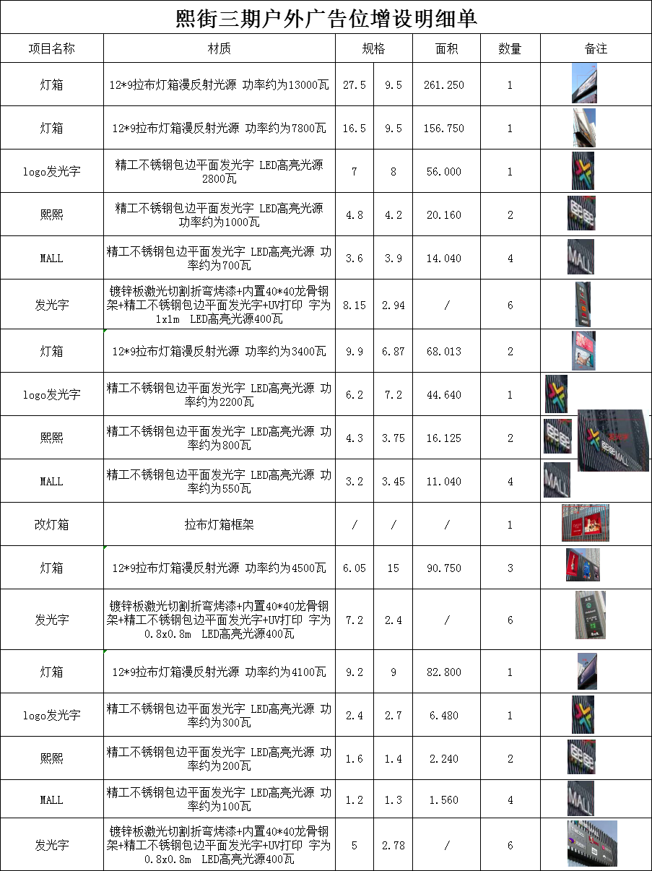

**附件：评分表**

